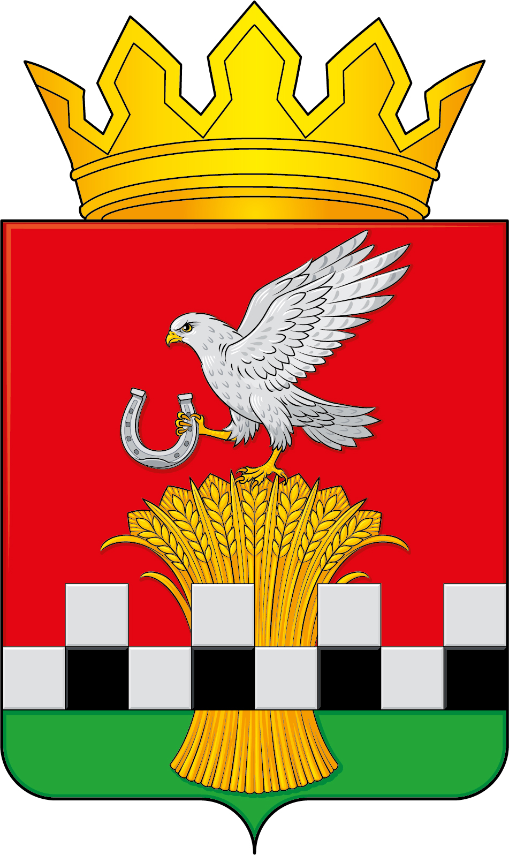

представительное собрание

КАСТОРЕНСКОГО РАЙОНА КУРСКОЙ ОБЛАСТИ
Р е ш е н и е

от 22 ноября 2024 г. № 85

О выплате премии

В соответствии с распоряжением Правительства Курской области от 30.07.2024 № 593-рп «О распределении в 2024 году иных межбюджетных трансфертов на поощрение муниципальной управленческой команды», постановлением Администрации Касторенского района Курской области от 21.08.2024 года № 413 «Об утверждении Порядка поощрения муниципальной управленческой команды муниципального района Курской области, решением Представительного Собрания Касторенского района Курской области от 22.07.2022г. № 42 с изменениями «О размере и условиях оплаты труда Председателя Ревизионной комиссии Касторенского района Курской области»,Уставом муниципального образования Касторенский муниципальный район», Представительное Собрание
Касторенского района Курской области РЕШИЛО:

1. Произвести выплату премии за 2023г. Председателю Ревизионной комиссии Касторенского района Курской области в сумме 8000,0 рублей (восемь тысяч рублей).
2. Центру бюджетного учета Касторенского района произвести выплату премии в сумме 8000,0.
3. Настоящее решение вступает в силу со дня его подписания.

Председатель Представительного
Собрания Касторенского района С.М.Семенищев
Курской области

Глава Касторенского района Н.Ю. Голубева

